EL MONESTIR BUDISTA DE SAMYE DECHI LING I EL SEU CENTRE DE RETIRS
BUSQUEN RESIDENTS
El monestir i el Centre de Retirs La Fradera estan ubicats en Les Guilleries (Girona); som una comunitat de monjos que volem compartir la nostra convivència de treball i pràctica amb gent laica practicant.
Al monestir hi fa falta un/a cuiner/a (cuina vegetariana) i un/a responsable de logística, ordre i neteja (amb carnet de conduir B).
Informació: Lhadon, lhadon13@gmail.com
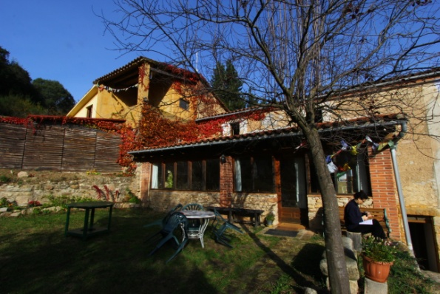
Al Centre de Retirs, es necessita un responsable per al manteniment dels exteriors i de les instal·lacions domèstiques.
Informació: Tsultrim, monasterio@gmail.com

Per als treballs, es demana experiència i una estada mínima de 6 mesos a 1 any

